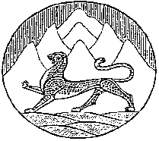
проект

Республика Северная Осетия-Алания
Собрание представителей муниципального образования Ирафский район

РЕШЕНИЕ

от________ №____ с.Чикола

Об утверждении Положения о звании «Почетный гражданин муниципального образования Ирафский район»

В соответствии с Федеральным законом от 06.10.2003 г. № 131-ФЗ «Об общих принципах организации местного самоуправления в Российской Федерации» и Уставом муниципального образования Ирафский район, Собрание представителей муниципального образования Ирафский район

РЕШАЕТ:
1.Утвердить Положение о звании «Почетный гражданин муниципального образования Ирафский район».
2. Настоящее решение вступает в силу со дня его опубликования.
3.Настоящее решение опубликовать в районной газете «Ираф» и разместить на официальном сайте АМС Ирафского района.

Глава
муниципального образования
Ирафский район К.М.Гуцунаев

